TITANIC

Josep Anton Charles

8 de junio de 2018

Contenido

DETALLS DE L’ACTIVITAT. 1

Objectius. 1

DESCRIPCIÓ DEL DATASET. 1

INTEGRACIÓ I SELECCIÓ DE LES DADES D’INTERÉS A ANALITZAR. 2

Libreries utilitzades. 2

NETEJA DE LES DADES. 2

Anàlisis de valors perduts. 4

Sobreviure. 4

Edat. 5

Anàlisi dels valors en blanc a Embarked. 7

Anàlisi dels 0 a Fare. 8

Anàlisi d’ outsiders. 9

Últims pasos amb el dataframe. 10

Exportem les dades definitives. 10

ANÀLISI DE LES DADES. 11

Anàlisis de Normalidad per les variables numeriques. 14

Anàlisis de la diferencia d’edat per sexe. 14

Anàlisis de la diferencia d’edat per clase en la que viatjaven 16

Hi ha diferencia d’edat per classe i supervivencia?. 18

Hi ha dependencia entre la supervivencia i els diferents sexes?. 20

Hi ha diferencia en la classe en que es viatja segons el port d’embarcament?. 21

Correlacions. 21

Mirem si es pot generar una regressió entre totes dues variables. 23

Models lineals generalitzats. 24

Arbres de decissió. 25

CONCLUSSIÓ. 27

RECURSOS 27

# DETALLS DE L’ACTIVITAT.

Posar en pràctica la identificació de les dades rellevants per un projecte analític i revisar els processos relacionats amb el tractament de dades (integració, transformació, neteja i validació) per millorar la seva qualitat abans d’aplicar les diferents etapes d’analisi.

## Objectius.

* Aprendre a aplicar els coneixements adquirits i la seva capacitat de resolució de problemes en entorns nous o poc coneguts dintre de contextos més amplis multidisciplinaris.
* Saber identificar les dades rellevants i els tractaments necessaris (integració, neteja i validació) per dur a terme un projecte analític.
* Aprendre a analitzar les dades adequadament per abordar la informació contiguda en les dades.
* Identificar la millor representació dels resultats per tal d’aportar conclusions sobre el problema plantejat en el procés analític.
* Actuar amb els principis ètics i legals relacionats amb la manipulació de dades en funció de l’àmbit d’aplicació.
* Desenvolupar les habilitats d’aprenentatge que els permetin continuar estudiant d’una manera que haurà de ser en gran manera autodirigida o autònoma.
* Desenvolupar la capacitat de cerca, gestió i ús d’informació i recursos en l’àmbit de la ciència de dades.

# DESCRIPCIÓ DEL DATASET.

Els registres d’aquest dataset representen els viatgers del Titànic. Les dades s’han aconseguit al següent enllaç de [Kaggle](https://www.kaggle.com/c/titanic/data).

En total es disposen de 1309 registres repartits en dos fitxers amb la mateixa estructura, una amb dades de ‘training’ (891 observacions) i un altre de dades de ‘test’ (amb 418 observacions). Les dades de training disposa de 418 registres amb valor NA per la variable ‘Survived’.

Aquest dataset és important perque permet aprofondir en quins van ser les raons per les quals una part dels passatgers van sobreviure i una altre part no.

Camps d’aquest conjunt de dades:

* PassengerID: identificatiu   
* Name: Nom del passatger   
* Survived: Indica si el passatger va sobreviure (0=NO, 1= Si)  
* Pclass: Clase en la que viatjava (1= primera, 2= segunda, 3=tercera)  
* Sex: Genere (male=home, female= dona)  
* Age: Edat (XX.5 estimada)  
* Sibsp: Numero de germans/ esposas   
* Parch: Número de parients a bord   
* Ticket: Número de ticket   
* Fare: Preu del pasatge   
* Cabin Número de cabina   
* Embarked: Port d’embarcament C = Cherbourg, Q = Queenstown, S = Southampton

# INTEGRACIÓ I SELECCIÓ DE LES DADES D’INTERÉS A ANALITZAR.

A partir d’aquest conjunt de dades es planteja la problemàtica de determinar quines variables influeixen més sobre el fet de sobreviure a l’enfonsament del titànic.

Hi han una serie de dades que semblen importants a l’hora d’intentar anlitzar aquesta causa i efecte. A priori tenim: Survived, Pclass, Sex, Age, Fare i Embarked. Per tant descartem: * PassangerID: és un identificador únic. * Sibsp i Parch: Encara que participants de Kaggle les utilitzen per la creació d’una variable “tamany familia”, no acabo d’estar convençut amb la seva interpretació i tractament. * Tcket: Alguns autors de Kaggle la utilitzan per analitzar la coberta en la que viatjaven, pro una cantitat molt important de valos nulls i no existeix un criteri fiable per reomplir-los.

## Libreries utilitzades.

library(dplyr) # data manipulation  
library(mice) #imputació de valors perduts a R  
library(nortest) #anàlisis de normalitat  
library(C50) #arbres de decissio

# NETEJA DE LES DADES.

L’objectiu que perseguim amb aquests treball es determinar quines son les causes més rellevants de cara a determinar la Supervivencia al naufragi. No estem imteresats en pedir si un individuo, en funció de les seves caracteristiques sobreviurà o no.

Per aquesta raó només utilitzarem tots aquells registres sobre els que tenim el valor de la seva Supervivencia. En consecuencia unim tots dos arxius (training i test) en un de sol, i ens quedem alm els valors dels que dispossem la supervivencia.

Podriem considerar que al actuar d’aquesta manera estem esbiaixant les dades. Considerem que el fet que una dada estigui a l’arxiu ‘train’ o ‘test’ es totalment aleatori, per el que descartem l’esbiaix.

Un cop unit i seleccionats els registres, convertim les variebles character en factors i observem les dades i analitzem els valor NA.

train <- read.csv('train.csv', stringsAsFactors = F)  
test <- read.csv('test.csv', stringsAsFactors = F)  
  
full <- bind_rows(test,train) # bind training & test data  
  
#---comprovem que les variables que son de tipus character, les convertim a factors  
full[sapply(full, is.character)] <- lapply(full[sapply(full, is.character)], as.factor)  
  
#---visualitzem les dades  
head(full)

## PassengerId Pclass Name Sex  
## 1 892 3 Kelly, Mr. James male  
## 2 893 3 Wilkes, Mrs. James (Ellen Needs) female  
## 3 894 2 Myles, Mr. Thomas Francis male  
## 4 895 3 Wirz, Mr. Albert male  
## 5 896 3 Hirvonen, Mrs. Alexander (Helga E Lindqvist) female  
## 6 897 3 Svensson, Mr. Johan Cervin male  
## Age SibSp Parch Ticket Fare Cabin Embarked Survived  
## 1 34.5 0 0 330911 7.8292 Q NA  
## 2 47.0 1 0 363272 7.0000 S NA  
## 3 62.0 0 0 240276 9.6875 Q NA  
## 4 27.0 0 0 315154 8.6625 S NA  
## 5 22.0 1 1 3101298 12.2875 S NA  
## 6 14.0 0 0 7538 9.2250 S NA

#---analitzem el tipus de dada de cada camp---------------------  
sapply(full,function(x) class(x))

## PassengerId Pclass Name Sex Age SibSp   
## "integer" "integer" "factor" "factor" "numeric" "integer"   
## Parch Ticket Fare Cabin Embarked Survived   
## "integer" "factor" "numeric" "factor" "factor" "integer"

## Anàlisis de valors perduts.

En total ens faltes l’edat de 263 passatgers, 1 preu del billet i no sabem de 418 passatgers si van sobreviure o no.

#---comprovem el numero de valors desconeguts--------------------  
sapply(full,function(x) sum(is.na(x)))

## PassengerId Pclass Name Sex Age SibSp   
## 0 0 0 0 263 0   
## Parch Ticket Fare Cabin Embarked Survived   
## 0 0 1 0 0 418

### Sobreviure.

Tal com hem comentat al començament d’aquest apartat, l’objectiu de aquest treball es analitzar les dades disponibles i en particular analitzar aquelles variables que més influeixen en la supervivencia dels passatger.

El que no volem és omplir les dades de la supervivencia amb cap mètode, donat que segons el mètode utilitzar influirà de manera important en el nostre anàlisis. Aixi treiem del nostre dataset totes aquelles dades de les que no dispossem de si el pasatger va o no sobreviure.

survivedInfo <- full %>% filter(!is.na(Survived))  
#---comprovem el numero de valors desconeguts--------------------  
sapply(survivedInfo,function(x) sum(is.na(x)))

## PassengerId Pclass Name Sex Age SibSp   
## 0 0 0 0 177 0   
## Parch Ticket Fare Cabin Embarked Survived   
## 0 0 0 0 0 0

### Edat.

Ara només ens falta l’edat de 177 passatgers. Per determinar la edat d’aquest passatger utilitzarem la llibreria ‘mice’. Em baso en diferents aportacions generades a la competició de Kaggle

#---determinem una llavor-----------------------  
set.seed(129)  
  
#---Utilitzem l' imputació amb mice excloen variables no rellevants:  
mice_mod <- mice(survivedInfo[, !names(survivedInfo) %in% c('PassengerId','Name','Ticket','Cabin')], method='rf')

##   
## iter imp variable  
## 1 1 Age  
## 1 2 Age  
## 1 3 Age  
## 1 4 Age  
## 1 5 Age  
## 2 1 Age  
## 2 2 Age  
## 2 3 Age  
## 2 4 Age  
## 2 5 Age  
## 3 1 Age  
## 3 2 Age  
## 3 3 Age  
## 3 4 Age  
## 3 5 Age  
## 4 1 Age  
## 4 2 Age  
## 4 3 Age  
## 4 4 Age  
## 4 5 Age  
## 5 1 Age  
## 5 2 Age  
## 5 3 Age  
## 5 4 Age  
## 5 5 Age

#---guardem l' output complert-------------------------  
mice_output <- complete(mice_mod)  
  
#---Comparem la distribució de l'edat original i la calculada--------------  
#---Fem un plot de les distribucions de la edat--------------  
par(mfrow=c(1,2))  
hist(survivedInfo$Age, freq=F, main='Age: Original Data',   
 col='darkgreen', ylim=c(0,0.04))  
hist(mice_output$Age, freq=F, main='Age: MICE Output',   
 col='lightgreen', ylim=c(0,0.04))

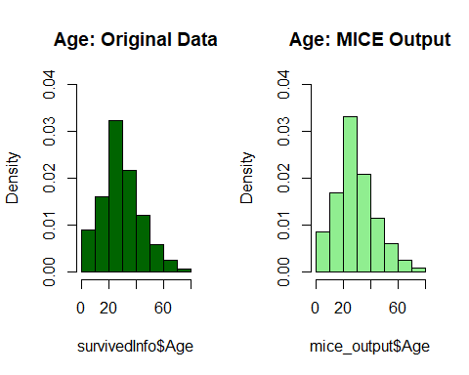

par(mfrow=c(1,2))  
  
#---Creem una variable nova per poder-les comparar.  
survivedInfo$AgeModel <- mice_output$Age  
  
#---analitzam la correlació entre totes dues variables-----------------------------  
cor(survivedInfo$Age,survivedInfo$AgeModel, use='complete.obs')

## [1] 1

cor.test(survivedInfo$Age,survivedInfo$AgeModel, use='complete.obs')

##   
## Pearson's product-moment correlation  
##   
## data: survivedInfo$Age and survivedInfo$AgeModel  
## t = Inf, df = 712, p-value < 2.2e-16  
## alternative hypothesis: true correlation is not equal to 0  
## 95 percent confidence interval:  
## 1 1  
## sample estimates:  
## cor   
## 1

Podem comprovar que totes dues gràfiques tenen una distribució similar. Hem possat els valors que ens ha donat el model ‘mice’ en una nova variable i analitzam la correlació entre edat original i la calculada. El coeficient de correlació es 1 i el seu p_valor=0 (em quedo amb h1: la correlació es diferent de 0).

### Anàlisi dels valors en blanc a Embarked.

La variable Embarked te dos valor en blanc, els registres 62 i 830, son dones que van pagar 80 (fare).

Fem un plot dels imports del passatge per cada port d’embarcament. Amb aquestes dades podem determinar que el port d’embarcament més probable sigui C ‘Cherbourg’.

#---escollim les variables rellevants en un nou dataframe  
df<-survivedInfo[,c(2,4,9,11,12,13)]  
  
#---quants regsitres tenim en blanc------  
aggregate(Fare~Embarked, data=df, length)

## Embarked Fare  
## 1 2  
## 2 C 168  
## 3 Q 77  
## 4 S 644

#---quins numero de registre son  
df[df$Embarked=='',]

## Pclass Sex Fare Embarked Survived AgeModel  
## 62 1 female 80 1 38  
## 830 1 female 80 1 62

#---a quin port hauriem d'assignar-los  
plot(log(Fare)~Embarked, data = df)

## Warning in bplt(at[i], wid = width[i], stats = z$stats[, i], out = z$out[z  
## $group == : Outlier (-Inf) in boxplot 4 is not drawn

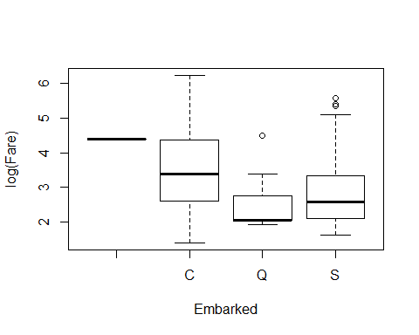

#---assignem els valors---------  
df$Embarked[62]<-'C'  
df$Embarked[830]<-'C'  
df$Embarked<-factor(df$Embarked)

### Anàlisi dels 0 a Fare.

La variable edat no disposa de 0, encanvi la variable Fare si. Considerem que els 0 representa la falta de una dada.

Creem un vector amb els indexs dels registres qu tenen Fare =0. Veiem que tots son homes i embarcats a S ‘Southampton’. Determinem la mitja de l’import del passatje per aquest tipus de registres i els assignen als que tenen valor 0.

#---elemnents del dataframe que tenen valor 0 a Fare.-----  
df[df$Fare==0,]

## Pclass Sex Fare Embarked Survived AgeModel  
## 180 3 male 0 S 0 36  
## 264 1 male 0 S 0 40  
## 272 3 male 0 S 1 25  
## 278 2 male 0 S 0 31  
## 303 3 male 0 S 0 19  
## 414 2 male 0 S 0 22  
## 467 2 male 0 S 0 21  
## 482 2 male 0 S 0 31  
## 598 3 male 0 S 0 49  
## 634 1 male 0 S 0 47  
## 675 2 male 0 S 0 16  
## 733 2 male 0 S 0 28  
## 807 1 male 0 S 0 39  
## 816 1 male 0 S 0 45  
## 823 1 male 0 S 0 38

#---vector amb els index que tenen Fare = 0----------------  
fare0<-which(df$Fare %in% 0)  
  
#---calcul de les diferents mitjanes en funció de la clase i el port d'embarkament----  
mitjanas<-aggregate(Fare~Pclass,df[df$Sex=='male'&&df$Embarked=='S',],mean)  
  
#substitucio dels 0 per les mitjanes en funció de la clase i el port d'embarcament----  
for (i in 1:length(fare0)){  
 #i=1  
 n=fare0[i]  
 fareClass<-df$Pclass[n]  
 df$Fare[n]<-mitjanas$Fare[mitjanas$Pclass==fareClass]  
}

### Anàlisi d’ outsiders.

Disposem de dues variables numeriques l’edat i l’import del passatge.

A la edat ens apareixen edats per sobre del 70 anys, pero considerem que encara que siguin persones grans podrien estar interesades en fer el viatge. Considerem que son correctes.

Respecte a l’import del passatge la disperssió es molt gran, però podem pensar que dintre de la primera classe podrein haver preus molts diferents en funció de nivells de luxe (a la pelicula de Di Caprio s’observa que determinats viatgers dispossaben d’un nivell de vida molt elevat), per el que també acceptem els outsiders.

#---analisi d'outsiders---------------------------------------------------  
col.names=colnames(df)  
for (i in 1:ncol(df)) {  
 if(i==1) cat('outsiders per variables\n')  
 if (is.integer(df[,i]) | is.numeric(df[,i])) {  
 cat(col.names[i])  
 cat('\n')  
 cat(boxplot.stats(df[,i])$out)  
 cat('\n')  
 }  
}

## outsiders per variables  
## Pclass  
##   
## Fare  
## 71.2833 263 146.5208 82.1708 76.7292 80 83.475 73.5 263 77.2875 247.5208 73.5 77.2875 79.2 66.6 69.55 69.55 146.5208 69.55 113.275 76.2917 90 83.475 90 79.2 86.5 512.3292 79.65 84.15469 153.4625 135.6333 77.9583 78.85 91.0792 151.55 247.5208 151.55 110.8833 108.9 83.1583 262.375 164.8667 134.5 69.55 135.6333 153.4625 133.65 66.6 134.5 263 75.25 69.3 135.6333 82.1708 211.5 227.525 73.5 120 113.275 90 120 263 81.8583 89.1042 91.0792 90 78.2667 151.55 86.5 108.9 93.5 221.7792 106.425 71 106.425 110.8833 227.525 79.65 110.8833 79.65 79.2 78.2667 153.4625 77.9583 84.15469 69.3 76.7292 73.5 113.275 133.65 73.5 512.3292 76.7292 211.3375 110.8833 227.525 151.55 227.525 211.3375 512.3292 78.85 262.375 71 86.5 120 77.9583 211.3375 79.2 69.55 120 84.15469 84.15469 93.5 84.15469 80 83.1583 69.55 89.1042 164.8667 69.55 83.1583  
## Survived  
##   
## AgeModel  
## 66 71 70.5 70.5 80 71 80 70 70 74

## Últims pasos amb el dataframe.

Ara podem veure que ja tenim tot el dataset net. Fem les ultimes modificacions.

#---comprovem de nou el número de valors desconeguts--------------------  
sapply(survivedInfo,function(x) sum(is.na(x)))

## PassengerId Pclass Name Sex Age SibSp   
## 0 0 0 0 177 0   
## Parch Ticket Fare Cabin Embarked Survived   
## 0 0 0 0 0 0   
## AgeModel   
## 0

#---convertim en factors les variables necessaries i altres modificacions  
df$Pclass<-factor(df$Pclass)  
df$Survived<-factor(df$Survived)  
levels(df$Survived)<-c('died', 'survived')  
df$Age<-df$AgeModel  
df<-df[,-6]

### Exportem les dades definitives.

Una vegada que sobre el dataset original hem realitzat tots els procediments de integració, validació i neteja, procedim a guardar les dades en un nou fitxer denominat “titanic_dataframe_clean.csx”.

#---exportem les dades definitives----------------------------------------------  
write.csv(df, file = 'titanic_dataFrame_clean.csv', row.names = F)

# ANÀLISI DE LES DADES.

Començem fent boxplots per les variables numeriques i barplots per les categoriques.

#--- grafic boxplot per les variable numeriques-------------------------------  
col.names<-colnames(df)  
par(mfrow=c(1,2))  
for (i in 1:ncol(df)) {  
 #i=1  
 if(i==1) cat('boxplot per variables numeriques\n')  
 if (!is.factor(df[,i])) {  
 boxplot(df[,i], main=col.names[i])  
 }  
}

## boxplot per variables numeriques

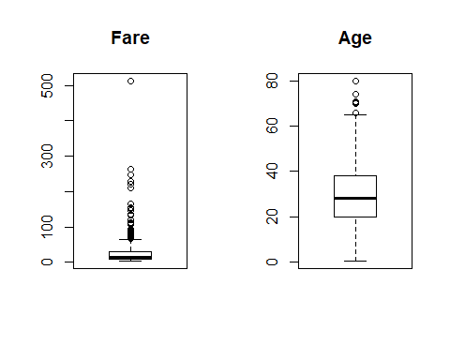

par(mfrow=c(1,1))  
  
#---grafics per variables categoriques-------------------------------------------  
par(mfrow=c(1,2))  
i=1  
for (i in 1:ncol(df)) {  
 if(i==1) cat('barplot per variables categoriques\n')  
 if (is.factor(df[,i])) {  
 barplot(table(df[,i]), main=col.names[i])  
 }  
}

## barplot per variables categoriques

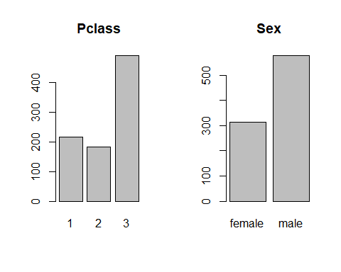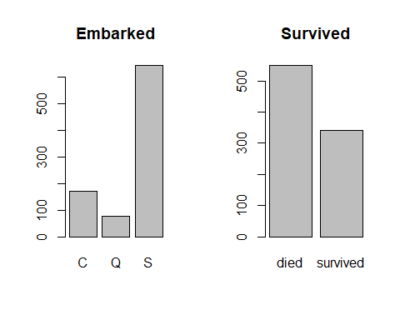

par(mfrow=c(1,1))

## Anàlisis de Normalidad per les variables numeriques.

Ara analitzem si les variables numeriques es comporten com una normal. El gràfic de la variable Fare ja ens indica que dificilment es comportarà como una Normal, Age te més posibilitats.

Apliquem l’ **ad.test**. El resultat del test en confirma que cap variable és comporta com una normal.

#comprobació de la normalitat de les variables numeriques--------------------------  
  
alpha=0.05 #en general utilitzarem aquest valor durant tot el treball  
#i=1  
for (i in 1:ncol(df)) {  
 if(i==1) cat('variables que no segueixen una distribucio normal:\n')  
 if (is.integer(df[,i]) | is.numeric(df[,i])) {  
 p_valor=ad.test(df[,i])$p.value  
 if (p_valor<alpha)  
 cat(col.names[i])  
 cat('\n')  
 }  
}

## variables que no segueixen una distribucio normal:  
## Fare  
## Age

#Podem comprovar que cap variable numerica es comporta com a una Normal------------

## Anàlisis de la diferencia d’edat per sexe.

Volem comprovar si el homes i les dones eren de la mateixa edat.

La mitjana d’edat dels homes és de 30.6 i el de les dones 27.8. Veiem que hi ha certa diferencia, la pregunta es si es significativa la diferencia.

Encara que sabem que la variable edat no es comporta com una normal, suposarem que si ho fa i aplicarem el **t.test**. El resultat del p-valor del t.test es 0.006475, al ser més petit que alpha (0.05) ens quedem amb la h1: Hi ha diferencia entre les edat.

També podem comprovar la diferencia de variança amb el **var.test**, que ens dona un p-valor de 0.8818. Ens quedem amb la h0: el rati de variances es igual a 1 (son iguals).

Però com sabem que no es comporta com una normal hem d’aplicar una prova no parametrica, el **wilcox.test**. El resultat del seu p-valor es 0.01669, també inferior a alpha.

Podem concloure que **“ELS HOMES SON MÉS GRANS QUE LES DONES”**.

#-----TWO SAMPLE TEST-------------------------------  
#---Anem a comparar l'edat entre homes i dones  
  
#analitzam els histogrames------------------------  
par(mfrow=c(2,2))  
hist(df$Age[df$Sex=='male'], probability = T, main = 'male')  
lines(density(df$Age))  
hist(df$Age[df$Sex=='female'], probability = T, main = 'female')  
lines(density(df$Age))  
hist(df$Age, probability = T)  
lines(density(df$Age))  
par(mfrow=c(1,1))

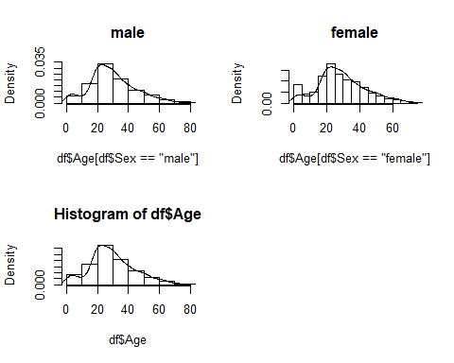

#---comparem les mitjanes---------------------------  
mean(df$Age[df$Sex=='male'])

## [1] 30.59562

mean(df$Age[df$Sex=='female'])

## [1] 27.82166

#---Suposem Normalitat de la variable AGE-------------  
t.test(Age~Sex, data = df)

##   
## Welch Two Sample t-test  
##   
## data: Age by Sex  
## t = -2.7317, df = 639.12, p-value = 0.006475  
## alternative hypothesis: true difference in means is not equal to 0  
## 95 percent confidence interval:  
## -4.7680443 -0.7798741  
## sample estimates:  
## mean in group female mean in group male   
## 27.82166 30.59562

#---anem a comparar les seves variances--------------  
#h1: El ratio de la varianza es diferente de 1  
var.test(Age~Sex, data = df)

##   
## F test to compare two variances  
##   
## data: Age by Sex  
## F = 1.0139, num df = 313, denom df = 576, p-value = 0.8818  
## alternative hypothesis: true ratio of variances is not equal to 1  
## 95 percent confidence interval:  
## 0.8366934 1.2356083  
## sample estimates:  
## ratio of variances   
## 1.013881

#---En comptes de fer servir el t.test he de fer servir el wilcox.test  
#h1:les dues medianas son diferents  
wilcox.test(Age~Sex, data = df)

##   
## Wilcoxon rank sum test with continuity correction  
##   
## data: Age by Sex  
## W = 81808, p-value = 0.01669  
## alternative hypothesis: true location shift is not equal to 0

## Anàlisis de la diferencia d’edat per clase en la que viatjaven

Anem a analitzar si hi ha diferencia d’edat entre els pasatgers en funció de la classe en la viatgen. Utilitzarem l’anàlisi **ANOVA** sota l’assunció que hi ha igualtat de variances.

Calculem la mitjana d’edat per classe. Ens dona 38.8 anys en primera, 29,7 en segona i 25.5 en tercera. Sembla que els més grans viatgen en primera i el joves en 3a, la pregunta torna a ser si esta diferencia es prou significativa.

Generem un regressió entre les dues variables i apliquem l’ANOVA. El p-valor ens dona 0. Ens quedem amb h1: hi ha diferencia d’edat entre els viatger en funció de la classe.

La pregunta ara es entre quines classes la diferencia es significativa. La regressió ens diu que la mitjana de la primera clase es el Intercept (38.8) i els coeficients dels altres valors de la variable la diferencia respecte a aquella (-9.2 vs classe2 i -13.3 vs. classe3).

Per saber si las diferents diferencies son significatives apliquem **pairwise.t.test** amb el metode de Bonferroni i tots els p-valors son iguals a 0. La conclussió es que els més gran viatges en primera i els mes joves en 3a.

Tot aixo sería cert si les variances fossin iguals. Així que comprovem si existeix tal diferencia de variances. Utilitzem el **bartlett.test** i el p_valor ens dona 0.02519 ens quedem amb h1: hi ha diferencies entre les variances.

Com no podem asumir l’igualtat de variances hen de fer servir un test no parametric **kruskal.test**. El p-valor d’aquest test es 0 i ens quedem amb h0: existeixen diferencies entre les mitjanes.

Podem concloure que **“ELS MES GRANS VIATGEN EN PRIMERA I ELS MES JOVES EN TERCERA”.**

#-----ANALISIS DE LA VARIANÇA I KRUSHAL-WALIS TEST-----------------------------  
#---ONE WAY ANALISIS--------------------------  
#---calculem la mitjana d'edat per classe--------------------------------------  
aggregate(Age~Pclass, data=df,mean)

## Pclass Age  
## 1 1 38.83528  
## 2 2 29.68386  
## 3 3 25.53853

#---creem un regressió entre totes dues variables i calculem l' ANOVA---------  
anova(lm(Age~Pclass, data = df))

## Analysis of Variance Table  
##   
## Response: Age  
## Df Sum Sq Mean Sq F value Pr(>F)   
## Pclass 2 26523 13262 73.283 < 2.2e-16 ***  
## Residuals 888 160696 181   
## ---  
## Signif. codes: 0 '***' 0.001 '**' 0.01 '*' 0.05 '.' 0.1 ' ' 1

#---ara necessitem saber entre que grups hi ha diferencia-----------------------  
lm(Age~Pclass, data = df)

##   
## Call:  
## lm(formula = Age ~ Pclass, data = df)  
##   
## Coefficients:  
## (Intercept) Pclass2 Pclass3   
## 38.835 -9.151 -13.297

pairwise.t.test(df$Age,df$Pclass,p.adjust.method = 'bonferroni')#tots el p-valors=0

##   
## Pairwise comparisons using t tests with pooled SD   
##   
## data: df$Age and df$Pclass   
##   
## 1 2   
## 2 6.5e-11 -   
## 3 < 2e-16 0.0011  
##   
## P value adjustment method: bonferroni

#conclusió: Existen diferencias i els mes grans viatjaven en 1a i els mes joves en 3a  
  
#---comprovem la diferencia de variances dintre dels grups: BARTLETT's test--------------  
bartlett.test(df$Age,df$Pclass)

##   
## Bartlett test of homogeneity of variances  
##   
## data: df$Age and df$Pclass  
## Bartlett's K-squared = 7.3627, df = 2, p-value = 0.02519

#---com no podem asumir la igualtat de variances usem un test no parametric kruskal.test---  
kruskal.test(df$Age,df$Pclass)

##   
## Kruskal-Wallis rank sum test  
##   
## data: df$Age and df$Pclass  
## Kruskal-Wallis chi-squared = 122.43, df = 2, p-value < 2.2e-16

## Hi ha diferencia d’edat per classe i supervivencia?.

Ara els que ens interesa analitzar és si hi ha diferencia significativa entre la edat per classe i en funció de si van sobreviure.

Generem un gràfic interaction.plot per analitzar visualment les diferencies.

Comencem fent un anàlisis paramètric **ANOVA**. Tosts dos coeficients de la regressió son significativament diferents a 0, pel que hi ha diferencies entre les edats en funció de la classe i la supervivencia. Aixo seria així si poguessim aplicar un test paramètric, però sabem que la edat no es comporta com una Normal.

Com no podem assumir la normalitat de l’edat necesitem aplicar un test no parametric **friedman.test**.

Primer hem de precalcular les dades. A la formula a la esquerra de ‘~’ està la numerica i a la dreta les variables factor. El reultat del p-valor de Friedman ens dona 0.1353, més gran que alpha, ens hem de quedar h0: no hi ha diferencia.

La conclussió: **“NO HI HA DIFERENCIA SIGNIFICATIVA ENTRE L’EDAT EN FUNCIÓ DE LA CLASSE I LA SUPERVIVENCIA”**.

#---TWO WAY ANALISIS DE LA VARIANÇA---------------------------  
interaction.plot(df$Pclass, df$Survived, df$Age)

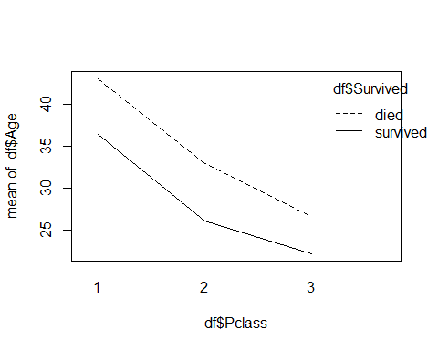

#---test parametric: ANOVA  
anova(lm(Age~Pclass+Survived, data = df))

## Analysis of Variance Table  
##   
## Response: Age  
## Df Sum Sq Mean Sq F value Pr(>F)   
## Pclass 2 26523 13261.5 75.984 < 2.2e-16 ***  
## Survived 1 5887 5886.9 33.730 8.819e-09 ***  
## Residuals 887 154809 174.5   
## ---  
## Signif. codes: 0 '***' 0.001 '**' 0.01 '*' 0.05 '.' 0.1 ' ' 1

#---test no parametric: FRIEDMAN test  
#---han de ser variables factor i s'han de precalcular les dades  
agg<-aggregate(Age~Pclass+Survived, data = df, mean)  
friedman.test(Age~Pclass|Survived, data = agg)

##   
## Friedman rank sum test  
##   
## data: Age and Pclass and Survived  
## Friedman chi-squared = 4, df = 2, p-value = 0.1353

## Hi ha dependencia entre la supervivencia i els diferents sexes?.

Volem saber si la proporció entre el homes que es van salvar es diferent de la proporció de dones.

Generem primer una taula entre supervivencia i sexe, es tracta d’una taula 2x2. Apliquem els tests de **fisher.test** i el de **chisq.test**. Tots dos test ens dona un p-avlor de 0. Ens quedem h1: hi ha dependencia.

La conclussio: **“HI HA DIFERENCIA ENTRE LA PROPORCIÓ DE PERSONES QUE ES SALVEN SI SE ES HOME O DONA”**.

#-----TABULAR DATA------------------------------------------  
#---TWO INDEPENDENT PROPORTIONS------------------  
  
a<-table(df$Survived, df$Sex)#taula 2x2  
fisher.test(a)

##   
## Fisher's Exact Test for Count Data  
##   
## data: a  
## p-value < 2.2e-16  
## alternative hypothesis: true odds ratio is not equal to 1  
## 95 percent confidence interval:  
## 0.0575310 0.1138011  
## sample estimates:  
## odds ratio   
## 0.08128333

chisq.test(a)

##   
## Pearson's Chi-squared test with Yates' continuity correction  
##   
## data: a  
## X-squared = 260.72, df = 1, p-value < 2.2e-16

## Hi ha diferencia en la classe en que es viatja segons el port d’embarcament?.

Volem saber si hi ha una diferencia de proporció entre les classes en funció del port d’embarcament.

Creem una taula amb totes dues variables, es una taula 3x3. Calculem la **chisq.test** i el p-valor ens dona 0. Ens quedem h1: hi ha dependencia.

Si volem saber com contribueixen les variables a generar la dependencia determinem els valors esperats (esp) i els observats (obs) i calculem (obs-esp)^2/esp.

#--- R X C TABLES---------------------------  
  
b<-table(df$Pclass,df$Embarked)  
chisq.test(b)

##   
## Pearson's Chi-squared test  
##   
## data: b  
## X-squared = 127.01, df = 4, p-value < 2.2e-16

#per veure les diferencies----------------------  
esp<-chisq.test(b)$expected  
obs<-chisq.test(b)$observed  
(obs-esp)^2/esp#els C en 1a tenen una gran contribució

##   
## C Q S  
## 1 50.87168004 14.88095238 5.43196523  
## 2 9.33868699 10.46722836 7.22965379  
## 3 8.17935214 20.60376010 0.01002976

## Correlacions.

Quin tiopus de correlació hi ha entre l’edat i l’import del passatge?.

Primer sel·leccionem les variables que son numeriques. Dibuixem un gràfic per analitzar la relació i calculem els coeficients de correlació.

Veiem que els nivells de correlació son baixos. Apliquem el test **cor** amb el métode de **‘pearson’** per comprovar que son diferents de 0. El p-valor es de 0.004989. Ens quedem amb h1: la correlació es diferent de 0.

Pero com sabem que cap de les dos variables es comporten com una normal hem de aplicar proves no paramètriques: **‘spearman’** i **‘kendall’**. Tots dos p-valors son proxims a 0, aixi que validem la h1: la correlació entre les dues variables es diferent de 0.

df.numeric<-select_if(df, is.numeric)#seleccio de les columnes que son numeriques  
pairs(df.numeric)

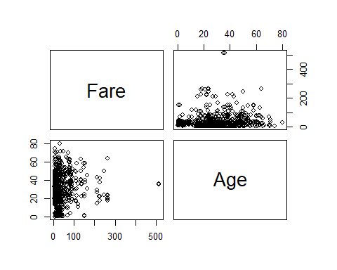

#matriu de correlacions--------------------------------------  
cor(df.numeric)#els nivells de correlació son molt baixos

## Fare Age  
## Fare 1.0000000 0.1012841  
## Age 0.1012841 1.0000000

cor.test(df$Fare,df$Age, method = 'pearson')#p-valor=0--->h1: la correlació es diferent de 0

##   
## Pearson's product-moment correlation  
##   
## data: df$Fare and df$Age  
## t = 3.0355, df = 889, p-value = 0.002471  
## alternative hypothesis: true correlation is not equal to 0  
## 95 percent confidence interval:  
## 0.03584518 0.16585824  
## sample estimates:  
## cor   
## 0.1012841

#variants no parametriques--------------------------------------  
cor.test(df$Fare,df$Age, method = 'spearman')#p-valor=0--->h1: la correlació es diferent de 0

## Warning in cor.test.default(df$Fare, df$Age, method = "spearman"): Cannot  
## compute exact p-value with ties

##   
## Spearman's rank correlation rho  
##   
## data: df$Fare and df$Age  
## S = 100490000, p-value = 9.652e-06  
## alternative hypothesis: true rho is not equal to 0  
## sample estimates:  
## rho   
## 0.1476316

cor.test(df$Fare,df$Age, method = 'kendall')#p-valor=0--->h1: la correlació es diferent de 0

##   
## Kendall's rank correlation tau  
##   
## data: df$Fare and df$Age  
## z = 4.4858, p-value = 7.262e-06  
## alternative hypothesis: true tau is not equal to 0  
## sample estimates:  
## tau   
## 0.1021208

## Mirem si es pot generar una regressió entre totes dues variables.

Primer generem la regressió entre les dues variables i analitzem els resultats amb la funció summary. La conclussió es que els coeficients son diferents a 0 pero la R^2 es molt baixa 0.008834. Ho veiem en el gràfic.

#---SIMPLE LINEAR REGRESSION---------------  
attach(df)  
lmFareAge<-lm(Fare ~ Age, data=df)  
summary(lmFareAge)#els coeficients son significatius pero r2 ajustada=0.03

##   
## Call:  
## lm(formula = Fare ~ Age, data = df)  
##   
## Residuals:  
## Min 1Q Median 3Q Max   
## -40.50 -22.76 -16.79 2.00 477.58   
##   
## Coefficients:  
## Estimate Std. Error t value Pr(>|t|)   
## (Intercept) 22.5995 3.7695 5.995 2.95e-09 ***  
## Age 0.3470 0.1143 3.036 0.00247 **   
## ---  
## Signif. codes: 0 '***' 0.001 '**' 0.01 '*' 0.05 '.' 0.1 ' ' 1  
##   
## Residual standard error: 49.46 on 889 degrees of freedom  
## Multiple R-squared: 0.01026, Adjusted R-squared: 0.009145   
## F-statistic: 9.214 on 1 and 889 DF, p-value: 0.002471

#---generem el gràfic-------------  
plot(Fare~Age, data=df)  
abline(lmFareAge)  
segments(df$Age,fitted(lmFareAge),df$Age,df$Fare)

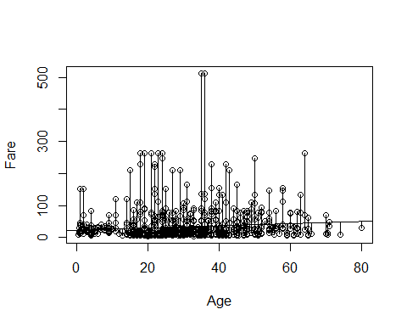

## Models lineals generalitzats.

Volem saber quines variables influeixen més en la supervivencia.

Apliquem el **model lineal generatitzat** per comprovar quines variebles / valors tenen més pes (coeficients a l’hora de determinar la supervivencia.

Conclusió: **“EL FET DE SER HOME I VIATJAR EN 2a I 3a CLASSE AFAVOREIX LA NO SUPERVIVENCIA”**.

rl<-glm(Survived~Pclass+Sex+Age+Fare+Embarked,family=binomial('logit'))  
summary(rl)

##   
## Call:  
## glm(formula = Survived ~ Pclass + Sex + Age + Fare + Embarked,   
## family = binomial("logit"))  
##   
## Deviance Residuals:   
## Min 1Q Median 3Q Max   
## -2.4575 -0.6785 -0.4028 0.6464 2.4495   
##   
## Coefficients:  
## Estimate Std. Error z value Pr(>|z|)   
## (Intercept) 3.7155560 0.4486886 8.281 < 2e-16 ***  
## Pclass2 -1.0095740 0.2968950 -3.400 0.000673 ***  
## Pclass3 -2.3434072 0.3013591 -7.776 7.48e-15 ***  
## Sexmale -2.5612592 0.1880918 -13.617 < 2e-16 ***  
## Age -0.0265561 0.0068230 -3.892 9.94e-05 ***  
## Fare -0.0008931 0.0021429 -0.417 0.676840   
## EmbarkedQ 0.0287383 0.3701369 0.078 0.938113   
## EmbarkedS -0.5575369 0.2334985 -2.388 0.016952 *   
## ---  
## Signif. codes: 0 '***' 0.001 '**' 0.01 '*' 0.05 '.' 0.1 ' ' 1  
##   
## (Dispersion parameter for binomial family taken to be 1)  
##   
## Null deviance: 1186.66 on 890 degrees of freedom  
## Residual deviance: 802.99 on 883 degrees of freedom  
## AIC: 818.99  
##   
## Number of Fisher Scoring iterations: 5

## Arbres de decissió.

La variable més important pel model és la variable ‘Sex’. El model només utilitza aquesta variable de les proposades i amb una unica variable comet només un error del 21%.

Conclussió: **“EL SEXE ES DETERMINANT A LA HORA DE SOBREVIURE”**.

#---------------arbres de classificació-----------------------------  
  
model<-C5.0(Survived~Pclass+Sex, data=df, rules=F)  
summary(model)

##   
## Call:  
## C5.0.formula(formula = Survived ~ Pclass + Sex, data = df, rules = F)  
##   
##   
## C5.0 [Release 2.07 GPL Edition] Sun Jun 10 18:16:01 2018  
## -------------------------------  
##   
## Class specified by attribute `outcome'  
##   
## Read 891 cases (3 attributes) from undefined.data  
##   
## Decision tree:  
##   
## Sex = female: survived (314/81)  
## Sex = male: died (577/109)  
##   
##   
## Evaluation on training data (891 cases):  
##   
## Decision Tree   
## ----------------   
## Size Errors   
##   
## 2 190(21.3%) <<  
##   
##   
## (a) (b) <-classified as  
## ---- ----  
## 468 81 (a): class died  
## 109 233 (b): class survived  
##   
##   
## Attribute usage:  
##   
## 100.00% Sex  
##   
##   
## Time: 0.0 secs

plot(model)

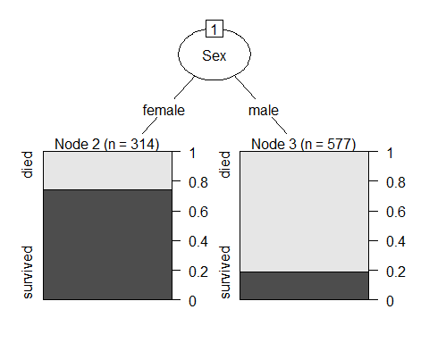

# CONCLUSSIÓ.

Amb aquest anàlisi hem pogut comprovar la dita de **“EN CAS DE NAUFRAGI, LES DONES (I ELS NENS PRIMER)**.

# RECURSOS

1. Dalgaard, P. (2008). *Introductory statistics with R.* Springer Science & Business Media.
2. Megan Squire (2015). *Clean Data.* Packt Publishing Ltd. Chapter 1&2.